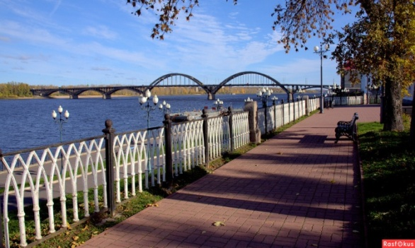
О чем говорят названия улиц Рыбинска?
В названиях улиц города, как в зеркале отразилась история города и страны. Расшифруй названия улиц с помощью ключа:

1 | 2 | 3 | 4 | 5 | 6 | 7 | 8 | 9 | 10 | 11 | 12 | 13 | 14 | 15 | 16 | 17 | 18 | 19 | 20 | 21 | 22 | 23
А | Б | В | Г | Е | З | И | К | Л | М | Н | О | П | Р | С | Т | У | Ц | Ч | Ш | Э | Я | Х

- Улицы, связанные с профессиями:
2,17,8,15,7,14,11,1,22. 9,12,18,10,1,11,15,8,1,22. 22,8,12,14,11,1,22.

- О массовом переселении людей из района будущего водохранилища говорят улицы:
3,12,9,4,12,15,16,14,12,5,3,15,8,1,22. 4,21,15,12,3,15,8,1,22. 10,12,9,12,4,15,8,1,22.
- Около 160 улиц Рыбинска носят имена выдающихся ученых, литераторов, полководцев, героев минувшей войны, в том числе и наших земляков.
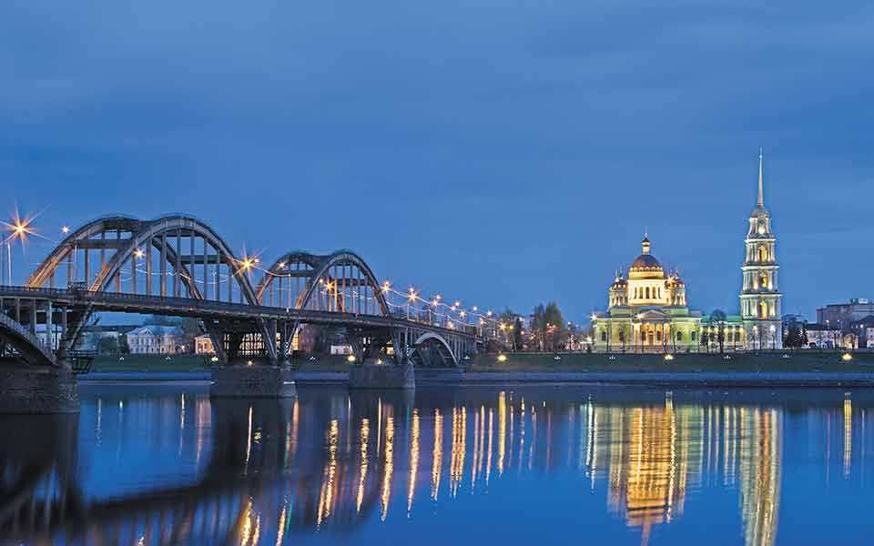
О героях Великой Отечественной войны напоминают улицы:
2,1,16,12,3,1. 19,5,14,8,1,15,12,3,1. 10,1,16,14,12,15,12,3,1.
- Улицы, названные в честь ученых – биологов,
(два из них стали первыми русскими лауреатами Нобелевской премии):
13,1,3,9,12,3,1. 10,5,19,11,7,8,12,3,1. 17,23,16,12,10,15,8,12,4,12.

